проект

«Шарман шоу»

**ПОДГОТОВИЛИ:**  Малёва Н.М.

Ильясова Л.В.

Авдеева Н.Б.

Комплексный

Краткосрочный (1 месяц )

Подготовительная группа «Б»

**ЦЕЛЬ:**

* Расширять знание детей о возникновении праздника 8 Марта.

**ЗАДАЧИ ПРОЕКТА:**

Формировать ценностные представления о семье, семейных традициях.

* Расширять представление о женском труде.
* Воспитывать бережное и чуткое отношение к самым близким людям(маме, бабушке), потребности радовать близких добрыми делами.

**АКТУАЛЬНОСТЬ ПРОЕКТА:**

Определить смысл праздника 8 Марта , почему его надо праздновать и дарить подарки женщинам.

|  |  |  |
| --- | --- | --- |
| Образовательная область | Вид деятельности | Содержание деятельности |
| Социализация | Игровая  Коммуникативная  Познавательная | * С.Р.И «Мамины заботы», «Дом», «Больница», «Косметический кабинет». * Пальчиковые игры: «Этот пальчик дедушка». * Формировать привычку следить за чистотой тела. * П.И «Лягушки и цапля», «Коршун и наседка». |
| Труд | Трудовая  Продуктивная | * Изготовление подарков маме(покраска макарон лаком для ногтей и нанизывание их на нить-бусы). * Изготовление подарков бабушкам «рамка с фотографией». |
| Познание | Познавательно-исследовательская  Коммуникативная | * Беседа с детьми «Мамины помощники». * Праздник «Шарман-шоу». * Д.И «Чем мамы отличаются друг от друга». |
| Коммуникация | Речевая  Коммуникативная | * Беседа «Мамы всякие нужны, мамы всякие важны». |
| Чтение худ. литературы | Читательская  Речевая  Коммуникативная | * Стихи «Эту песню мама пела». * Е.Багинина «Вот какая мама», «Мамин день». * Е.Серова «Три мамы». * Э.Машкова «Я маму мою обидел». * Л.Воронкова «Что сказала бы мама». |
| Художественное творчество | Продуктивная  Изобразительная | * Рисование «Русские красавицы». * Аппликация «Салфетка для мамы». |
| Музыка | Музыкальная  Двигательная | * Разучивание музыкально-игрового репертуара по теме «Женский день». * Праздник посвещёный к дню 8 марта «Шарман-шоу». |

**Продукт проектной деятельности:**

Праздник 8 марта «Шарман-шоу»

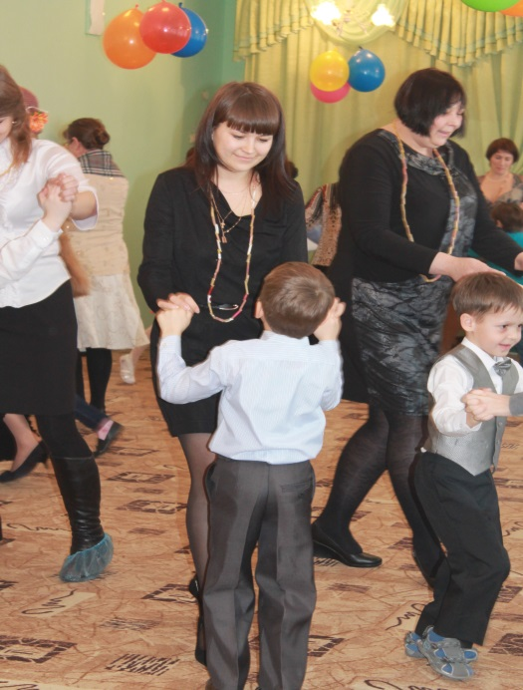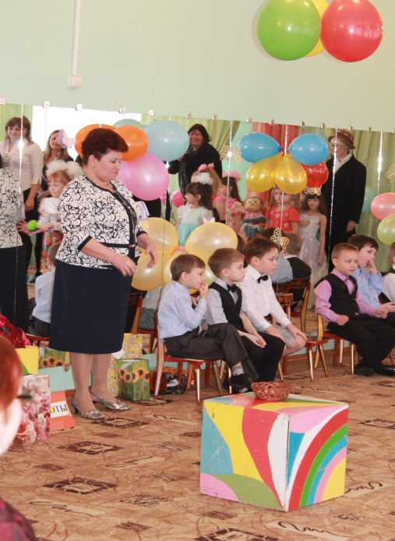

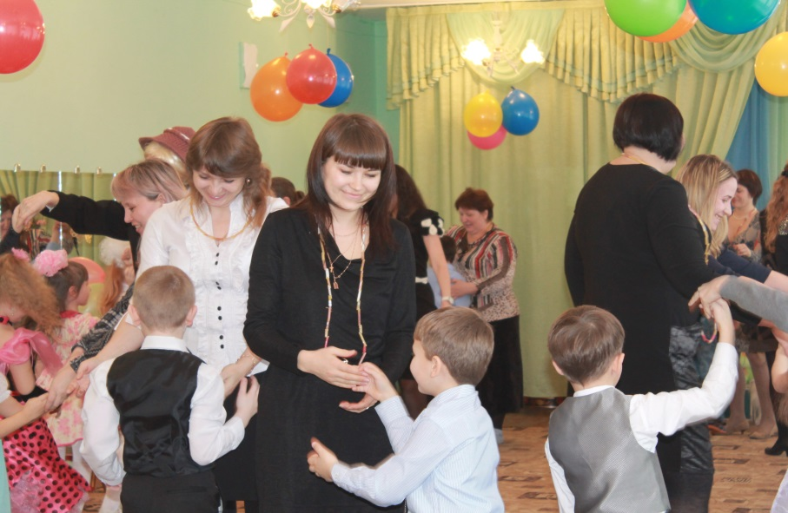

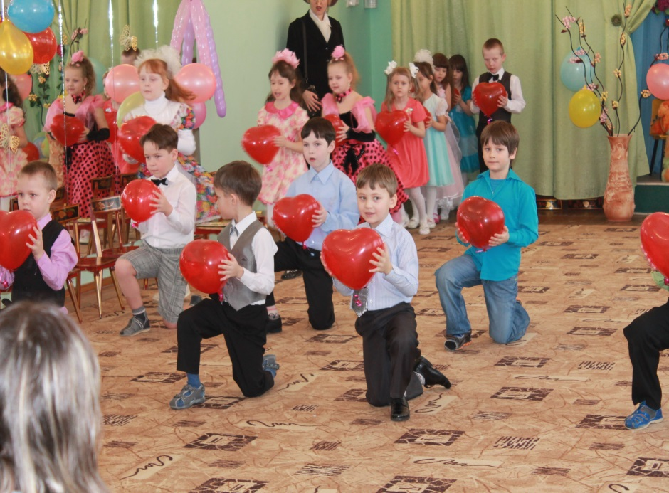

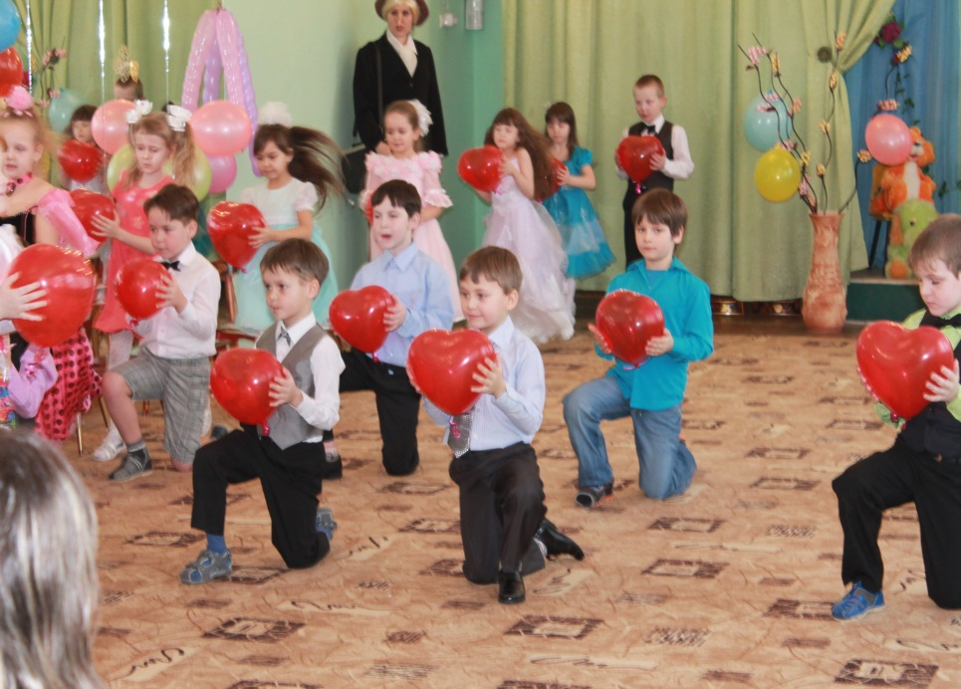

**«Шарман –шоу!»**

**Ход праздника:**

Под музыку Свиридова «Вальс» в зал входят дети.

**Ведущий:** Здравствуйте, дорогие гости: мамы, бабушки, сестрички и все, все! Таким красивым и лучезарным наш зал бывает лишь раз в году, потому что ничего в мире нет прекрасней женской красоты! Так давайте же дружными аплодисментами поприветствуем всех наших гостей!

**Ведущий:** Пусть радость в дом как солнышко вливается,

Мечта любая ваша исполняется,

На сердце не ложиться грусти тень,

И женский праздник будет каждый день!

**Ребёнок**: В этот день 8 Марта мы желаем вам добра!

И цветов охапку и весеннего тепла!

**Ребёнок**: Много радости, здоровья, быть красивыми всегда!

Чтоб красивая улыбка не сходила бы с лица!

**Ребёнок:**В этот день ещё лет двести, очень близкие друзья,

Собираться будут вместе – мама солнышко и я!

**Ведущая:**  
Праздничное утро в дом стучится к нам.    
День 8 МАРТА –

**Все:**

Праздник наших мам!   
**ребёнок:**   
Весна— это я, весна — это ты,   
Весна — это солнце и наши цветы.   
Весна — это радость во всех городах.   
Весна — это песня на всех языках.   
**Ведущая:**   
Так давайте веселиться, петь, смеяться и кружиться.   
**ребёнок:**  
В синем небе после тёплого дождя  
Над рекой повисла радуга-дуга.  
Будто мостик разноцветный стоит,  
Всеми красками на солнце горит!  
**Ребёнок:**   
Пробежать бы нам по радуге цветной,  
И до солнышка дотронуться рукой,  
Крикнуть громко с небывалой высоты –   
**Все** - Поздравляем с праздником Весны!!!  
**ПЕСНЯ: "МАМОЧКА ЛЮБИМАЯ"**   
(Дети садятся)  
**Ведущая:**   
Кажется кто-то еще спешит нас поздравить…  
*Звучит музыка, в зал входит Шарманщик под песню Н.Баскова «Шарманка»*  
**Шарманщик:**       
Со старенькой шарманкой нигде не расстаюсь,  
Она всем дарит радость

И отгоняет грусть!

В ней шарики с желаньями для вас мы припасли.

И скажем вам за ранее - все сбудутся они!

**Ведущая:**   
Дорогие наши мамы и бабушки!   
Шарманка нашего героя действительно   
волшебная! В ней находятся шарики–фанты.   
Вам нужно вынуть шарик из шарманки, и прочитать, что на нем написано.  
Вы загадываете нам свое желание, а мы его - исполняем!

**Шарманщик:**

Не стесняйтесь, подходите -

Из шарманки шар берите!

Надо вам его достать,

Всему залу показать!

*Шарманщик вращает шарманку, останавли­вает её и открывает верхнюю крышку. Выхо­дит мама и до­стаёт из шарманки шар. Ведущая называет номер.*

Ребёнок:

Пусть звучит весёлый смех,

Мы зовём на танец всех.

Кавалеры, не зевайте,

Дам, на танец приглашайте!

***Танец «Полька»***

Шарманщик:

Не стесняйтесь, подходите -

*Выходит мама, достаёт шар, ведущая объявляет номер.*

Ребёнок:

В этом просторном солнечном зале

Мы вам стихи сейчас почитаем.

Бабушки, слушайте! Слушайте, мамы!

Выбрали нежные самые-самые!

*Дети читают стихи.*

***Ведущая:*** *на красивые стихи звучат и красивые песни для вас мамочки…..*

***Песня «Мамина улыбка»***

Шарманщик:

Не стесняйтесь, подходите -

Ребёнок:

Номер достали вы не простой -

Он для бабули нашей родной!

Не забывайте нам улыбаться,

С нами играть, танцевать и смеяться .

Ведущий: Как вы поняли все номера этого шары посвящены нашим родным бабушкам и я приглашаю на игру!!!!!

 (Ведущий предлагает бабушке провести **игру «Блины, оладушки» )**

Дети под музыку пляшут , бабушка громко говорит «блины» или «оладушки», дети встают в большой круг или в маленькие кружочки.

**Песня про бабушку.**

Шарманщик:

Не стесняйтесь, подходите -

Маму просим – не стесняться!  
Шарик быстро доставать.  
Ведь мы сегодня все желанья  
Ваши будем исполнять!   
  
**Ведущая:**      
Называйте шар скорее, чтобы стало веселее!  
*Мама, которой достался шар №… зачитывает то, что на нем написано.*  
«Есть желание у нас, чтоб и спели и сплясали свою удаль показали»   
**«Гном и Бабочка»**  
  
*Следующая мама читает шар №….*    
«А этот шар вернет улыбки лицам,  
Пришла пора вам поиграть, повеселиться!   
**Игра для мальчиков «Легко ли быть девчонкой»**

*Участвуют 4 человека. Они делятся на пары и соревнуются, кто быстрее наденет юбочку и зацепит заколки напарнику. Затем играющие меняются местами. Игру можно провести с папами.*

**Ведущая:**         
Песни, игры, это все, конечно, хорошо!  
Но о чём мечтают женщины ещё?» (берут все вмсесте)  
Мама шар№…         
«Я быть хочу красивей, чем в саду цветы!»  
«Почаще посещать салоны красоты!»  
Мама шар №..          
«И я мечтаю, как звезда блистать,  
От дел домашних никогда не уставать!»  
Мама шар№…  
«Ах, как хочется нам выглядеть на «5»  
И на устах всегда улыбку сохранять!»    
**Ведущая:**  
Нам понятен ваш заказ – выполняем, сей же час!  
*Выносит атрибуты для игры.*  
Ребёнок:   
Наш салон красоты – на весь город славится.  
Мастера и мастерицы – очень вам понравятся!  
Ребёнок:  
Мы без ножниц и расчески – быстро делаем прически!  
Наш стилист вам подберет – то, что очень вам идет.  
ребёнок:  
Вам наложит макияж – самый лучший мастер наш.  
К празднику весеннему, или ко дню рождению  
Или даже просто так поднимем настроение!  
**Ведущая:**  
Салон красоты открывается – желания все исполняются!  
**ИГРА «САЛОН КРАСОТЫ»**  
*Дети наряжают мам, и проходят  с ними дефиле, демонстрируя свою работу.   
Как только мамы садятся на места, в зал под музыку входит  Шапокляк.*   
**Шапокляк:**    
И что это все тут так радуются?   
**Ведущая:**     
Добро пожаловать, на наш праздник, уважаемая, Шапокляк!    
Сегодня праздник – 8 марта – праздник весны и красоты, праздник   
всех женщин.Ребята, давайте поздравим Шапокляк.  
**Шапокляк:**  
Поздно! Опомнились! Я уже все равно на вас обиделась, за то,   
что меня не пригласили на праздник.  И все ваши «подарочки для   
мамочки» спря – та – ла! Не – най – дё – те!   
(показывает язык, кривляется.)  
**Ведущая:**    
Гражданка Шапокляк! Вы ведь, взрослая, умная женщина, а так себя ведёте!  
**Шапокляк:**    
Как?  
**Ведущая:**     
Не культурно, не красиво! Правда, ребята?  
**Шапокляк:**    
Да, а сами-то – «Старушка, разбойница», а может, мне никто    
добрых, ласковых слов и не говорил никогда! Чего мне доброй быть?  
**Ведущая:**     
Ребята, гости, а давайте мы вспомним самые тёплые, самые добрые   
слова и назовём их. Все называют ласковые прозвища,  и т.д.  
**ИГРА:«ЛАСКОВЫЕ  СЛОВА»**  
**Ведущая:**    
А ведь, и правда – посмотрите, как Шапокляк преобразилась от   
добрых, нежных и ласковых слов! Уважаемая мадам Шапокляк,   
Наши дети знают одну очень ласковую песенку про маму, и мы                     
предлагаем вам её сейчас послушать.  
**ПЕСНЯ: "Люблюка"**  
**Шапокляк:**    
Ой, не могу! А Вы что только петь умеете? Больше ничем не    
порадуете? А я поиграть хотела…  Ну, нет, так нет! Пойду в   
другой садик – там поиграю, и поделочки  ваши чужим мамам подарю!   
**Ведущая:**    
Почему то мне кажется, что вы хотите нас обхитрить!  
**Шапокляк:**   
Ну, что вы! Что вы!  
**Ведущая:**    
Вот вам наши условия – мы вам предлагаем соревнование, а кто в   
нашей игре победит, тот подарки и получит!  
**Шапокляк:**    
Ой, не могу!  Да я с вашими детьми никогда соревноваться   
не стану, а вот с мамами можно попробовать. Выходите ка, мамы,   
на игру  - кто победит, тот подарки и получит!  
**ИГРА:**   
**Ведущая:**   
Ну, что же? Победили мамы, значит, наступило время вручить подарки!   
*Шапокляк возвращает подарки, дети их раздают мамам.*  
**Шапокляк:**  
Молодцы, вы, ребятки, пели, плясали, играли, с праздником всех  
поздравляли! Но с вами мне пора проститься, пойду добрые дела делать!              
И грустить в одиночестве, ведь мои желания нЕкому исполнять...  
**Ведущая:**   
Уважаемая мадам Шапокляк, может, вы тоже загадаете желание?  
А дети его исполнят!   
*Ведущая протягивает  шарик, который заранее взяла у Шарманщика*  
**Шапокляк:**  шар № ….  
«А я хочу ребята пожелать,   
Чтоб праздник навсегда остался с нами!  
Чтоб все его запомнили, сейчас  
Пора, вам пригласить на вальс

Любимых и родных

Таких на целом свете дорогих!»  
  
**Вальс с мамоми.**                                      
**Ведущая:**      
Понравился, тебе, Шапокляк, наш танец?   
**Шапокляк:**     
Спасибо, вам, ребята! Мне понравился ваш праздник!  
Дорогие женщины - мамы, бабушки,   
Не болейте, не старейте, не печальтесь никогда.   
такими молодыми оставайтесь навсегда!  
А для ваших хороших, заботливых, добрых  деток есть у меня угощения.  
**Ведущая:**  
Спасибо, тебе Шапокляк!   
А наш праздник подошел к концу.                                                
Прочь тревоги и напасти!   
Громче, музыка, играй.   
Все старались не напрасно,   
Праздник провели прекрасно!  
Молодцы! Спасибо вам!   
Все дети хором:    
**Поздравляем наших и мам!**

**Танец с сердечками**